**L’unité stratégique de valorisation de la SATT au service du projet IHU**

**Centre Européen des Sciences de Transplantation et d’Immunothérapie TSI-IHU**

Dans le secteur des biotechnologies et technologies de la santé mais aussi pour les applications santé des TIC, le passage d’innovations conceptuelles et technologiques dans des projets commercialisables, nécessite d’organiser des interfaces avec l’industrie mais également avec les structures hospitalières, vecteurs stratégiques pour la validation des concepts chez les patients. La SATT s’efforcera donc de promouvoir des démarches pragmatiques avec les équipes hospitalières présentes sur les différents campus. Elle pourra mettre à disposition une équipe d’intervention appelée Unité Stratégique de Valorisation.

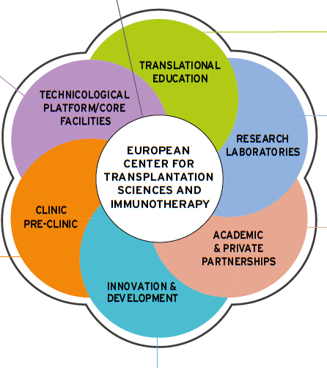

La proximité des équipes de recherche amont avec les départements cliniques et expertises qui y sont associées (biobanques, analyses biostatistiques, études de physiopathologie, centre d’investigation et bureau des études cliniques) sera ainsi valorisée à travers des partenariats structurés avec les hôpitaux **d’Angers, Brest et Rennes**, notamment autour de la transplantation du foie, de la plateforme Biogène Ouest et des laboratoires associés TSI-IHU.

**A Nantes**, l’approche de recherche translationnelle avec gouvernance intégrée a d’ores et déjà été expérimentée par les équipes du CHU de Nantes autour de l’immunologie, devrait être amplifiée par la labellisation du projet de « Centre Européen des Sciences de la Transplantation et d’Immunothérapie » - TSI-IHU. Ce centre, au tout premier rang européen pour les greffes rénales ou de pancréas ou aussi pour les cellules souches hemato-poïétiques, rassemble des équipes de recherche en transplantation d’organes, de cellules et de gênes (réunies par la transversalité de l’immunologie) et services cliniques spécialisés en immunologie, autour de plates formes et équipements incluant la génomique, l’imagerie tissulaire et cellulaire, la transgénèse animale, la production de protéines recombinantes, de gènes et vecteurs à visée thérapeutiques, plates formes gros animaux (primate, porc, chien), l’immuno-monitoring, etc. Ces infrastructures associées aux compétences et expertises des chercheurs et cliniciens du site, sont un atout considérable pour le développement de nouvelles approches innovantes, dans le domaine de la médecine régénérative : greffes d’organes, de tissus, de cellules et de gènes.

Le TSI-IHU abrite également plusieurs collections uniques en Europe d’échantillons biologiques de patients transplantés (Données validées en transplantation - DIVAT : 16 000 patients, > 40 000 échantillons). Ces collections de qualité, sont labellisées au niveau national. Les échantillons permettent de conduire des recherches sur des biomarqueurs associés aux maladies impliquant un désordre du système immunologique, que ce soit pour le développement d’une médecine personnalisée concernant les greffes mais aussi les maladies auto-immunes ou les cancers viro-induits.

Le positionnement du TSI-IHU comme membre du pôle Atlanpole Biothérapies (fort d’une soixantaine entreprises de biothechnologies) et plus particulièrement au cœur d’un réseau d’une dizaine de ces entreprises biotechnologiques issues de ses propres laboratoires, ses connexions avec les Big Pharma (Novartis, Roche, etc.) et son partenariat privilégié avec Atlanpole constituent également pour la SATT un écosystème de valorisation unique dans le domaine des biotechnologies tout en permettant une synergie avec les entreprises des technopoles de Rennes, Brest et Angers. Cet écosystème permettra d’accélérer les transferts de technologies et de brevets soit vers les entreprises déjà existantes, soit via la création de nouvelles entreprises et favorisera le développement de projets collaboratifs d’innovation « entreprises/laboratoires ».

Cette capacité à développer des projets intégrés associant recherche amont, clinique et entreprise sera également utile à la SATT pour l’orientation « marché » des projets de maturation en biotechnologie et une meilleure rentabilité des investissements.

Une *unité stratégique de valorisation* (USV) orientée biothérapie, théradiagnostic, diagnostic moléculaire sera créée au sein de la SATT.

Cette unité travaillera en lien direct avec Atlanpole, Atlanpole Biothérapies et le CHU au sein d’une « task force » placée sous la coordination du Directeur « Développement » du Managment Board, et constituée de 4 personnes dédiées au TSI-IHU :

* 1 ETP from SATT/USV in charge of identifying patentable research results, patenting and lisensing processes, including market evaluation and prouve of concept studies.
* 1 ETP from Nantes University Hospital in charge of the IHU business development including the promotion and negotiation of contracts with pharmaceutical and biotech companies and the promotion of the core facilities services (platforms)
* 1 ETP from Atlanpole in charge of the scouting across the research teams to identify potential value
* 1 ETP from Atlanpole Biothérapies in charge of the collaborative R&D projects, the setting up of consortia with industrial partners and the presentation to the cluster’s certification committee.

L’USV de la SATT disposera à Nantes d’une cinquantaine de m² qui permettront d’accueillir régulièrement les collaborateurs de l’équipe transfert d’Ouest Valorisation dédiés au secteur des biotechnologies et technologies de la santé afin d’assurer la proximité entre équipes accompagnantes et chercheurs.

Schéma proposé

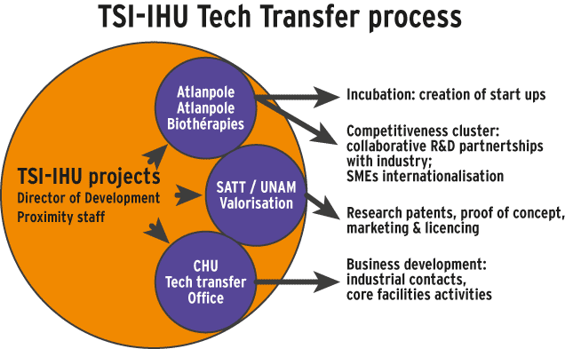

~~Chaque projet de l’unité stratégique sera piloté par un responsable scientifique de l’IHU en coordination avec les compétences et métiers de la SATT dont la mission est d’accélérer le transfert dans une logique de mutualisation et de subsidiarité avec le terrain. L’USV sera en lien avec le management board de l’IHU au sein d’un dispositif fonctionnel associant Atlanpole, Ouest Valorisation et le CHU de Nantes (« Cellule Développement Innovation »).~~ *Car vu plus haut*